网站名称：sfkbbs

（成员：葛雅婷）

## 1.系统概要设计

## 1.1系统设计目标

能够让浏览网站的用户可以看到其他用户发的帖子，注册成为网站的会员之后，还可以发布、回复、删除帖子。

### 1.2. 系统功能模块设计

Sfkbbs前台模块

发贴回复模块

会员模块

首页模块

子版块模块

父板块模块

回复帖子

发布帖子

帖子列表

子版块对应的帖子

列表

父板块和子版块列表

展示

搜索

描述信息

子版块列表

会员登录

会员注册

会员中心

Sfkbbs后台模块

帖子模块

会员模块

子版块模块

父板块模块

管理员模块

帖子管理

删除会员

会员列表

编辑子版块

删除子版块

添加子版块

子板块列表

编辑父板块

删除父板块

添加父板块

父板块列表

添加管理员

删除管理员

登录退出

### 1.3 数据库设计

**1.3.1.父板块表**

|  |  |  |
| --- | --- | --- |
| **字段名** | **数据类型** | **描述** |
| id | int | 主键ID，自动增长 |
| Module_name | varchar | 父板块名称 |
| sort | int | 父板块排序 |

1.3.2 子版块表

|  |  |  |
| --- | --- | --- |
| **字段名** | **数据类型** | **描述** |
| id | int | 主键ID，自动增长 |
| Father_module_id | varchar | 父板块id |
| Module_name | varchar | 子版块名称 |
| info | varchar | 子版块描述 |
| Member_id | int | 版主 |
| sort | int | 排序 |

1.3.3会员表

|  |  |  |
| --- | --- | --- |
| **字段名** | **数据类型** | **描述** |
| id | int | 主键ID，自动增长 |
| name | varchar | 会员名称 |
| pw | varchar | 密码 |
| photo | varchar | 头像 |
| Register_time | datetime | 注册时间 |
| Last_time | datetime | 最后一次登录时间 |

1.3.4管理员表

|  |  |  |
| --- | --- | --- |
| **字段名** | **数据类型** | **描述** |
| id | int | 主键ID，自动增长 |
| name | varchar | 管理员名称 |
| pw | varchar | 密码 |
| Create_time | datetime | 创建时间 |
| level | tinyint | 管理员等级 |

1.3.5帖子表

|  |  |  |
| --- | --- | --- |
| **字段名** | **数据类型** | **描述** |
| id | int | 主键ID，自动增长 |
| Module_name | varchar | 所属子版块 |
| title | varchar | 帖子标题 |
| content | varchar | 帖子内容 |
| time | datetime | 帖子发布时间 |
| Member_id | int | 帖子作者 |
| times | int | 浏览次数 |

1.3.6帖子回复表

|  |  |  |
| --- | --- | --- |
| **字段名** | **数据类型** | **描述** |
| id | int | 主键ID，自动增长 |
| Content_id | int | 帖子id |
| Quote_id | int | 引用id |
| content | varchar | 回复内容 |
| time | datetime | 回复时间 |
| Member_id | int | 回复作者 |

## 2.已经完成的工作

### 2.1.1 网站后端截图

### 2.1.2. 网站数据库截图

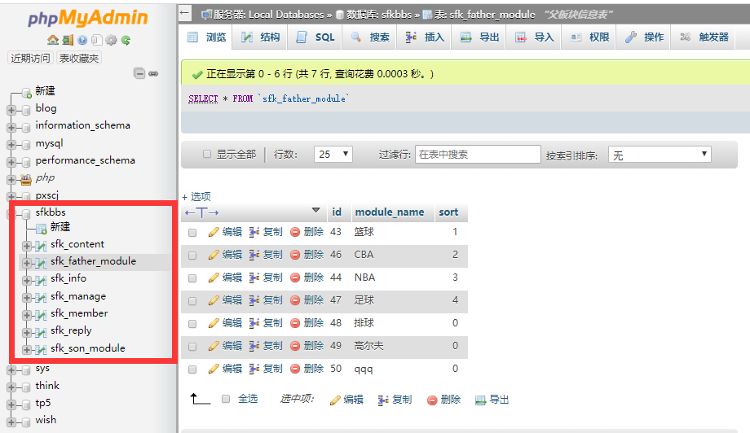

### 2.1.3. 其他已完成的功能模块1

主要完成的功能

截图

### 2.1.4.其他已完成的功能模块2

## 2.2下一步工作

### 2.2.1 前台页面的动态部分

完成前台首页帖子、父板块、子版块、帖子的动态展示